附件.

重新学习学费/补修课程学费缴费操作流程

- 登录方式：
1.校园网：访问https://i.nua.edu.cn，进入“我的门户”首页，点击办事大厅，搜索教务系统，点击教务系统（新）；
2.非校园网可访问南艺官网https://www.nua.edu.cn，点击右上角“我的门户”，再点击办事大厅，搜索教务系统，点击教务系统（新）；
3.进入学生端首页进行相关课程的缴费。

二、缴费方式：
1.重修费缴费：
考试报名—成绩管理—重修报名选课，勾选需要缴费的课程，点击缴费。
如图：
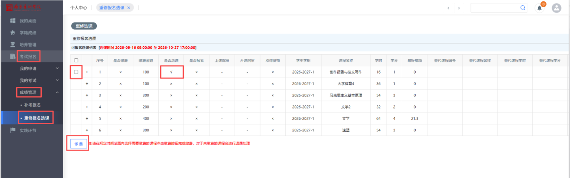

2.学分费缴费：
学籍成绩—学生缴费（学分费）—学生缴费查看，勾选需要缴费的课程，点击缴费。
如图：
